Čo by mal vedieť budúci prvák
Niekoľko rád ako si otestovať svoje dieťa, či je pripravené do školy
Dieťa dosiahne školskú zrelosť vtedy, keď sú jeho schopnosti vyvinuté natoľko, že môže zvládnuť školské požiadavky. Týka sa to vyspelosti telesnej, citovej, sociálnej, rozumovej a pracovnej.
Telesné predpoklady : ☺
- dieťa je dostatočne telesne vyspelé
- vie sa samo obliecť, vyzliecť, zapnúť si zips, gombíky, zaviazať šnúrky
- vie strihať nožničkami, navliekať korálky
- má ľahkú, uvoľnenú ruku pri kreslení, vie správne držať ceruzku
- vie chytiť a hodiť veľkú loptu
- vie sa postarať o svoje osobné potreby, umyť si ruky

Psychické predpoklady :☺
- vie plynule rozprávať o nedávnych udalostiach, vyjadruje sa v päť až šesť slovných vetách
- pozná svoje meno, priezvisko, koľko má rokov, kde býva
- vydrží sa sústrediť na dlhšiu dobu bez prejavov nepokoja
- vie sa vyjadrovať plynule aj v zložitejších vetách;
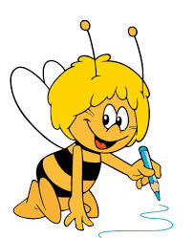
- vie si zapamätať niekoľko riekaniek, pesničiek, básničiek
- má správnu výslovnosť
- vie nakresliť postavu so všetkými základnými znakmi
- pozná základné farby, dni v týždni, domáce zvieratá
- dokáže vhodne nadväzovať kontakty s druhými deťmi i dospelými

Spoločenské predpoklady :☺
- vie sa hrať, rešpektovať kolektív detí v hre
- nemá agresívne postoje, vie sa ovládať
- má dostatočné sebavedomie
- má schopnosť podeliť sa s deťmi
- vydrží vykonávať určenú činnosť- aj keď sa mu nechce 15-20 minút
- začatú prácu alebo hru dokončí, nezačína neustále niečo nové, neodbieha
- na nové prostredie a osoby si zvyká bez väčších problémov, neplače, neskrýva sa
za rodičov, neuteká..
Ak máte pochybnosti, či je Vaše dieťa zrelé na školu obráťte sa na Centrum poradenstva a prevencie.
Centrum poradenstva a prevencie
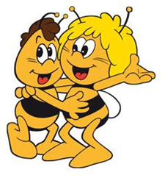
Nevädzová 7
821 01 Bratislava
https://cpppapba2.sk

